Паспорт
Интерактивной
дидактической игры
«Фиксики»
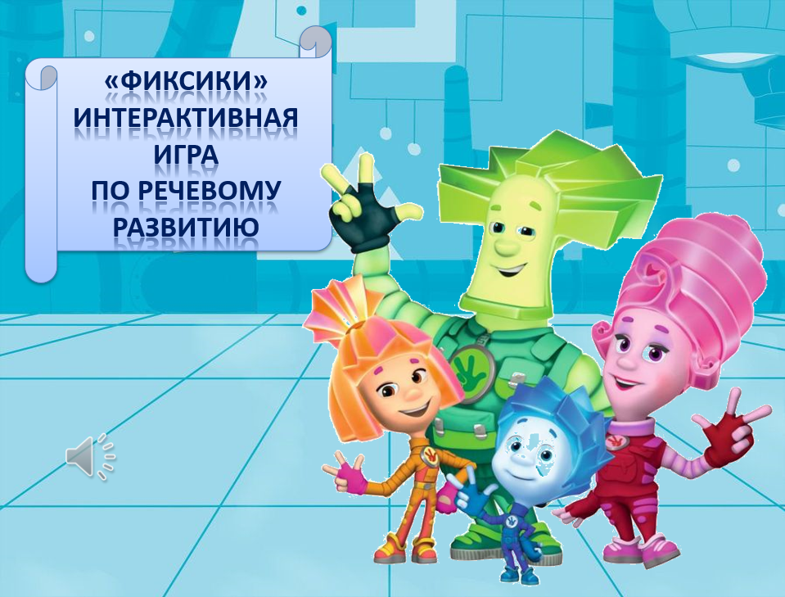

ИНСТРУКЦИЯ
Игра предназначена для детей старшего дошкольного возраста и представлена в виде интерактивной презентации. Использование мультимедийных сопровождений позволяют сделать занятия эмоционально окрашенными, привлекательными, вызывают у ребенка живой интерес к обучению, являются наглядным пособием и демонстрационным материалом, что способствует хорошей результативности занятия.
Цель игры: Развитие у детей связной речи, мышления.
Правила игры: Связная речь является наиболее сложной формой речевой деятельности.
Под связной речью понимается развернутое изложение определенного содержания, которое осуществляется логично, последовательно и точно, грамматически правильно и образно.
Для этого ребенку предлагается выбрать героя-фиксика, нажав на него и выполнить задание, которое он предложит.
1 задание «Фиксик Меги»:
Ребенку предлагается рассмотреть картинку, определить последовательность действий и составить рассказ.
2 задание «Фиксик Симка»
Ребенку предлагается рассмотреть картинку, сказать, что на ней нарисовано. На следующем слайде предлагается назвать правильно домики для животных и птиц (гнездо, нора, дупло). Далее Симка предлагает назвать животных, которых можно встретить в лесу.
3 задание «Фиксик Верта»
Ребенку предлагается рассмотреть несколько картинок и назвать время года на каждой из них.
4 задание «Фиксик Файер»
Ребенку предлагается составить рассказ по каждой картинке, используя вопросы, записанные над картинкой.

5 задание «Фиксик Папус»
Ребенку предлагается прослушать текст и на иллюстрации к рассказу найти ошибки, которые допустил художник.
6 задание «Фиксик Нолик»
Ребенку предлагается рассмотреть картинки и определить последовательность действий девочки. При этом, можно себя проверить, нажимая на звездочки с цифрами – номерами картин.
7 задание «Фиксик Игрек»
Ребенку предлагается вспомнить 4 сказки, картинки, которых изображены на экране и пересказать одну из них.
Нажмите для перехода к следующему вопросу
Для возврата к выбору задания нажмите на значок в правом нижнем углу экрана
Для выхода из игры, выполнив все задания, нажмите на значок в левом верхнем углу на главной странице

